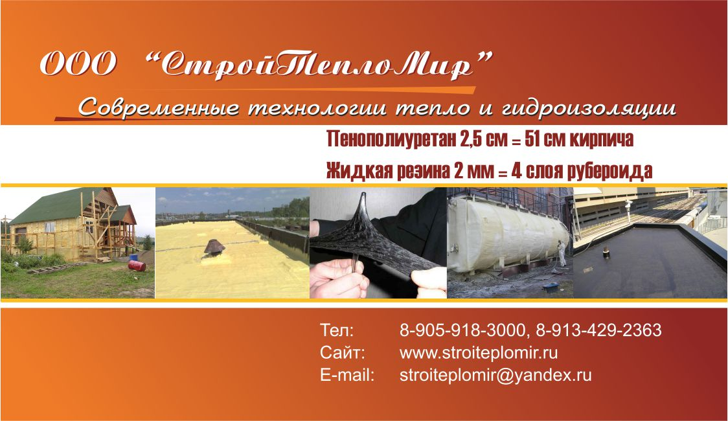
Бесшовная напыляемая гидроизоляция

Жидкая Резина - это современный гидроизоляционный материал для устройства и ремонта кровли, гидроизоляции фундаментов, бассейнов. Это двухкомпонентные системы на основе битумных эмульсий с добавлением патентованных полимеров. Толщина слоя 2 мм покрытия по водонепроницаемости соответствует рубероидной кровле из 4-х слоев. Эксплуатация покрытия возможна даже в экстремальных условиях при температуре от –47град.C до +98град.C.
Большинство традиционных методов гидроизоляции подразумевают швы или механические соединения, которые обычно становятся причинами последующих протечек. В отличие от таких материалов Жидкая Резина является монолитной бесшовной мембраной, которая плотно прилегает и входит в сцепление по всей площади изолируемой поверхности. При несложном подсчете оказывалось, что дальнейшие затраты на ремонт рулонной кровли били по карману многих организаций. Из-за сезонных температурных перепадов такая гидроизоляция крыши деформировалась после первого года эксплуатации. И даже если ею занимались высокопрофессиональные кровельщики, по истечении нескольких лет крыша все равно давала течь. Основные финансовые расходы и трудозатраты были связаны с закупкой нового рубероида или со снятием старой кровли, под которой часто оказывалось большое скопление влаги. Старение «лето-зима» - около 40 лет. соответственно нет расходов по ремонту покрытия, вследствие чего использование "жидкой резины" – наиболее экономичный вариант, т.к. реальные расходы по обслуживанию кровель из традиционных материалов уже через 5-7 лет составят значительно большую сумму.
Жидкие битумные системы не имеют запаха, не огнеопасны (на водной основе), не токсичны. Покрытия имеют высокую эластичность и адгезию к бетонным и металлическим поверхностям.
Бесшовное нанесение.
Прекрасная адгезия (сцепление) со всеми основаниями даже при нанесении на влажную поверхность. Не токсично, не имеет запаха (может наноситься в закрытых помещениях без применения средств защиты органов дыхания). Является высокоэластичным материалом с высокими показателями растяжения и восстановления Обладает сопротивлением к гидростатическому напору 50 метров водяного столба при толщине 1,5 мм – 2,0 мм. Устойчиво к химическим и атмосферным воздействиям, в том числе к озоновому и ультрафиолетовому излучениям. Новая технология получила способности защищать материалы от коррозии, огня и биологического воздействия

Применение:
монтаж кровли по бетонному основанию;
ремонт мягкой кровли из рулонных наплавляемых материалов и ПВХ мембран;
крыши скатного типа из металлических листов, шифера, мягких кровельных плиток.

Физические данные продукта: плотность -1,03 т/куб. м.; сухой остаток - 67 %;

Рекомендуемая толщина 2 мм.
ООО ”СтройТеплоМир” Т. 8-905-918-3000, 8-913-429-2363
Саиты: стройтепломир.рф , www.stroiteplomir.ru.
E-mail: stroiteplomir@yandex.ru

